Звіт депутата Тальнівської районної ради від ВО «ЧЕРКАЩАНИ» за 2018 рік
Тульчинський Сергій Борисович
Директор селянського (фермерського) господарства "Дружба" с.Павлівка Перша Тальнівського району
Член постійної комісії Тальнівської районної ради з питань бюджету та економічного розвитку
Член депутатської фракції Всеукраїнського об’єднання "Черкащани"

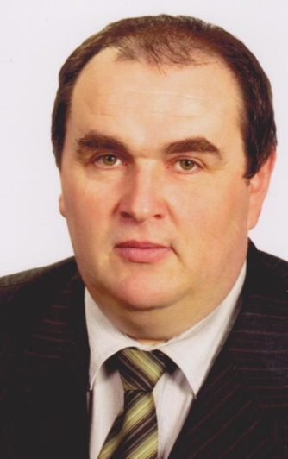

Напрямки діяльності депутата | Характеристика  діяльності
Здійснення прийому громадян (кількість прийомів, дати, питання) | Моя Громадська приймальня депутата районної ради знаходиться за адресою: Тальнівський район, с. Павлівка Перша, вул. Торговицька, 113. Дні прийому громадян – понеділок. Години прийому: з 8.00 до 12.00.  Протягом 2018 р. було прийнято більше 69 осіб – міських та сільських жителів Тальнівського району.  Основні питання, що розглядались під час прийомів:  - допомога в обробітку присадибних земельних ділянок;  - допомога в наданні фінансової та гуманітарної допомоги воїнам в зоні проведення АТО;  - матеріальна допомога на лікування та господарські потреби;  - допомога в отриманні воїнами АТО земельних ділянок для ведення особистого селянського господарства;
Виступи на сесії районної ради (кількість виступів, тематика) | Протягом 2018 р. взяв участь у роботі 4 сесій районної ради, 6 засіданнях комісії з питань бюджету та економічного розвитку, у 4 засіданнях фракції, де обговорював питання подальшої роботи фракції у раді та питання, що розглядатимуться на наступній сесії.  Підтримав рішення Тальнівської районної ради:  - Про внесення змін до рішення районної ради від 23.12.2016 №11-3/VIІ «Про районний бюджет на 2017 рік» із змінами.  - Про виконання районного бюджету за 2017 рік.  - Про внесення змін до рішення районної ради від 21.12.2017 №20-12/VIІ «Про районний бюджет на 2018 рік».  - Про внесення змін до рішення районної ради від 21.12.2017 №20-12/VIІ «Про районний бюджет на 2018 рік»  - Про звіт райдержадміністрації про виконання Програми соціально-економічного та культурного розвитку району, здійснення делегованих районною радою повноважень  - Про районну Програму розвитку інфраструктури і фінансування робіт, пов’язаних з будівництвом, реконструкцією, ремонтом, утриманням автомобільних доріг та дорожньої інфраструктури у Тальнівському районі на 2018-2022 роки  - Про виконання районного бюджету за І квартал 2018 року  - Про внесення змін до рішення районної ради від 21.12.2017 №20-12/VIІ «Про районний бюджет на 2018 рік» із змінами  - Про хід виконання у I півріччі 2018 року Програми соціально-економічного та культурного розвитку Тальнівського району на 2018 рік;  - Про виконання районного бюджету за І півріччя 2018 року;  - Про програму соціально-економічного та культурного розвитку Тальнівського району на 2019 рік;  - Про районний бюджет на 2019 рік;  - щодо затвердження технічної документації з нормативно-грошової оцінки земельних ділянок та інші.
Зустрічі з виборцями, участь в громадських слуханнях (кількість, тематика) | Беру участь у загальних зборах жителів села Павлівка Перша.
Організація роботи помічників депутата (кількість помічників, участь помічників в депутатській діяльності) | Помічників не маю.
Висвітлення депутатської діяльності в ЗМІ, виступи на радіо та телебаченні, публікації в газетах (кількість, тематика, назва ЗМІ) | Тальнівська районна загальнополітична г-та «Тальнівщина» №13-14 від 15.02.2018, № 21-22 від 15.03.2018, №29-30 від 12.04.2018, сайт Тальнівської районної ради.
Залучення коштів з різних фінансових джерел (депутатських коштів, благодійної допомоги, коштів з обласного та місцевих бюджетів, коштів ДФРР) на вирішення проблем громади | - Фінансова та гуманітарна допомога воїнам в зоні проведення АТО. Благодійна допомога фізичним особам району.  - Фінансова допомога Павлівському НВК. Благодійна допомога господарства.  - Підтримка розвитку дитячого спорту в районі.
Участь депутата у різних заходах (свята, круглі столи, семінари, спортивні заходи тощо) | Беру участь у важливих заходах у районі.

